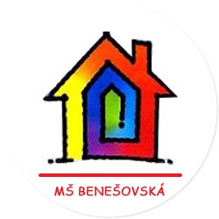
Oznámení o přijetí dítěte k předškolnímu vzdělávání pro jinou MŠ pro školní rok 2024/2025
(„zápisový lístek pro předškolní vzdělávání“)

Já, (jméno) ……………………………………………………………, jako zákonný zástupce nezletilé/ho (jméno)……………………………………………….………, narozené/ho dne ……………..…………, trvale bytem……………………………………………………….. oznamuji, že můj syn/moje dcera byl/a přijat/a v Mateřské škole Praha 10, Benešovská 2291/28 a z toho důvodu beru zpět své žádosti o přijetí k předškolnímu vzdělávání pro školní rok 2024/2025 do všech dalších mateřských škol zřízených MČ Praha 10, kam jsem žádosti o přijetí podával/a.
………………………………………………………………………………………………………….
………………………………………………………………………………………………………….
………………………………………………………………………………………………………….
………………………………………………………………………………………………………….
………………………………………………………………………………………………………….

V Praze dne …………………. …………………………………………………..
podpis zákonného zástupce dítěte

Současně tímto zplnomocňuji Mateřskou školu Praha 10, Benešovská 2291/28
k předání tohoto oznámení do výše uvedené mateřské školy/mateřských škol.

Zápisový lístek odevzdají zákonní zástupci dítěte nejpozději do
- kolo 15. – 17. 5. 2024
- kolo 24. – 28. 5. 2024

Zápisový lístek odevzdávají zákonní zástupci, kteří zapisovali dítě do více než jedné mateřské školy.

